**Демонстрационный вариант**

**для вступительного экзамена по дисциплине Информатика**

1. **Результат сложения двух чисел 10011,1112 и 100,10012 в шестнадцатеричной системе счисления равен: (8 баллов).**

**Ответ: 18.716**

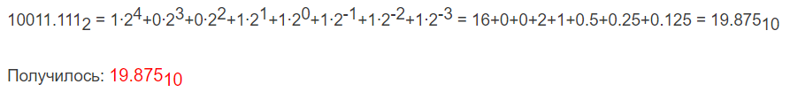

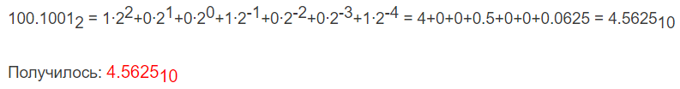

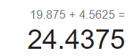

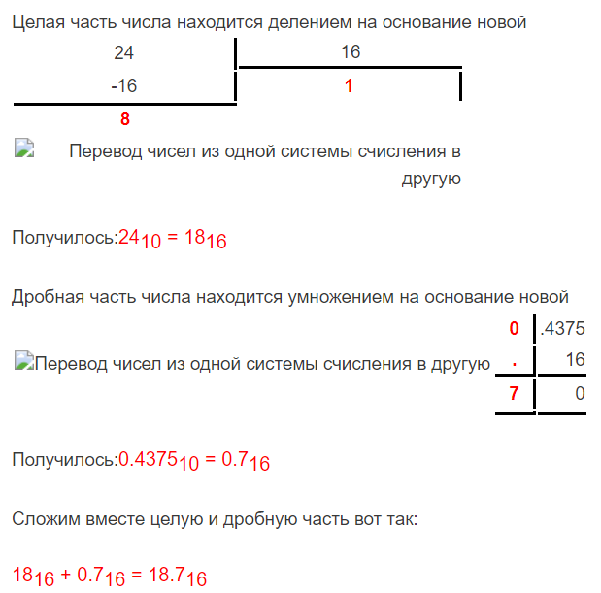

1. **Число 9E,DA16 в двоичной системе счисления равно: (8 баллов)**

**Надо ограничить вопрос до трех знаков**

**Ответ: 10011110.110~~11001110~~**

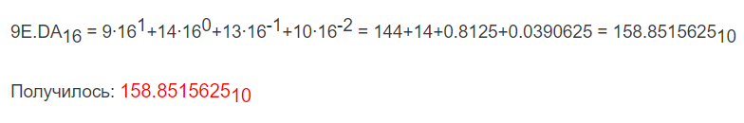

**Справка:**

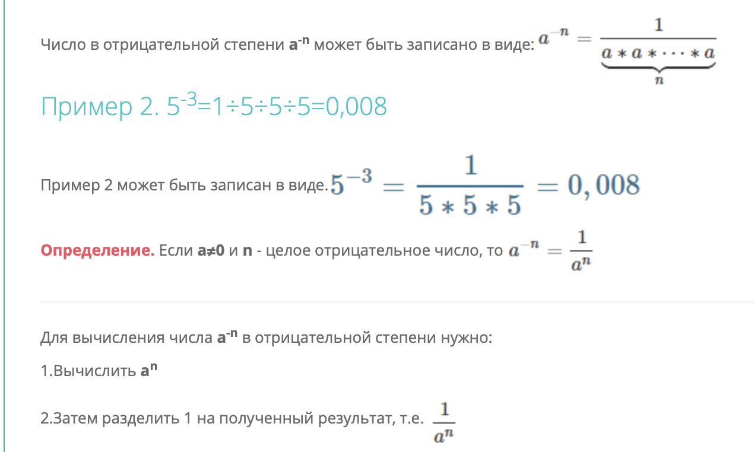

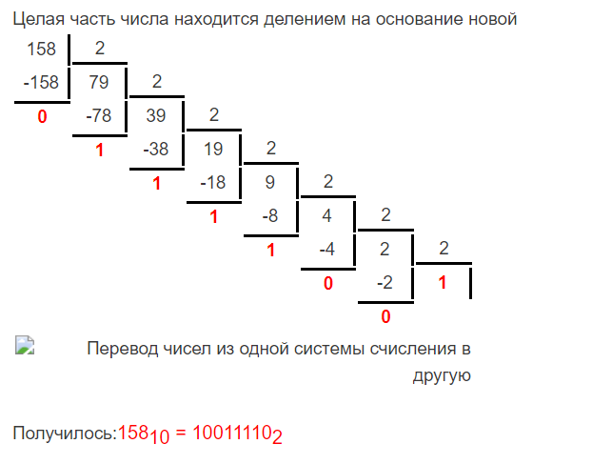

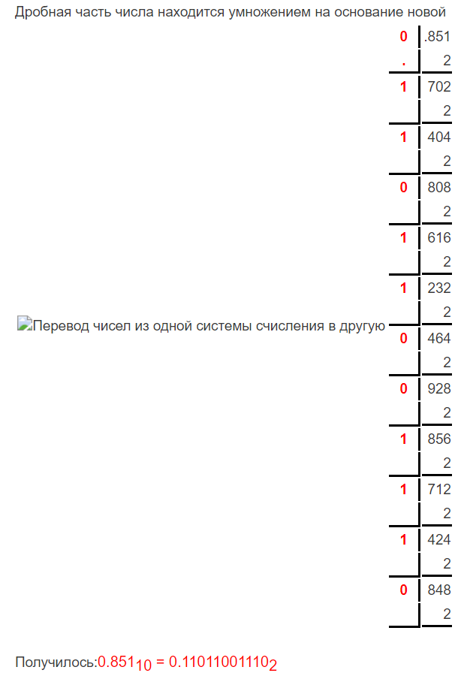

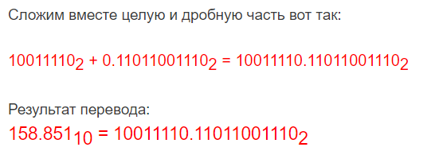

1. **Сколько существует целых чисел x, для которых выполняется неравенство 5D16<x≤1438? (10 баллов)**

**Ответ: 6**

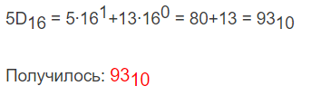

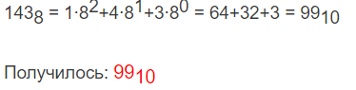

1. **Получите СДНФ функции ¬x˅z˄y˄¬(z˅y) (12 баллов)**

**Ответ:**



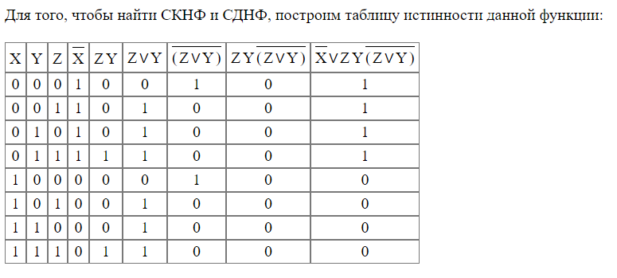

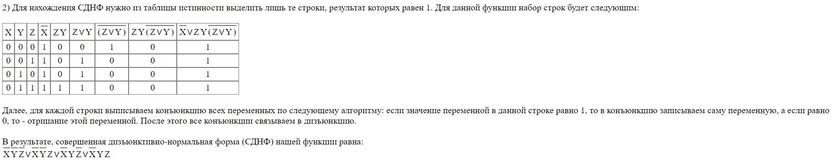

1. **В терминологии сетей TCP/IP маска сети – это двоичное число, меньшее 232; в маске сначала (в старших разрядах) стоят единицы, а затем с некоторого места нули.** Маска определяет, какая часть IP-адреса узла сети относится к адресу сети, а какая – к адресу самого узла в этой сети. Обычно маска записывается по тем же правилам, что и IP-адрес – в виде четырёх байт, причём каждый байт записывается в виде десятичного числа. Адрес сети получается в результате применения поразрядной конъюнкции к заданному IP-адресу узла и маске. Например, если IP-адрес узла равен 221.32.255.131, а маска равна 255.255.240.0, то адрес сети равен 221.32. 240.0.

**Для узла с IP-адресом 124.132.142.5 адрес сети равен 124.132.128.0. Чему равно наименьшее возможное значение третьего слева байта маски?** **Ответ запишите в виде десятичного числа.**

**(8 баллов)**

**Ответ: 128**

**M 10000000**

**Ip 10001110**

**N 10000000**

1. Исполнитель Робот преобразует число, записанное на экране. У исполнителя есть две команды, которым присвоены номера: **1.Прибавить 1**

**2. Умножить на 4**

Первая из них увеличивает число на экране на 1, вторая умножает на 4. Программа для исполнителя Робот – это последовательность команд. **Сколько существует таких программ, которые преобразуют исходное число 2 в число 48 и при этом траектория вычислений программы содержит число 4 и не содержит числа 12?**

**(9 баллов)**

**Ответ: 8**

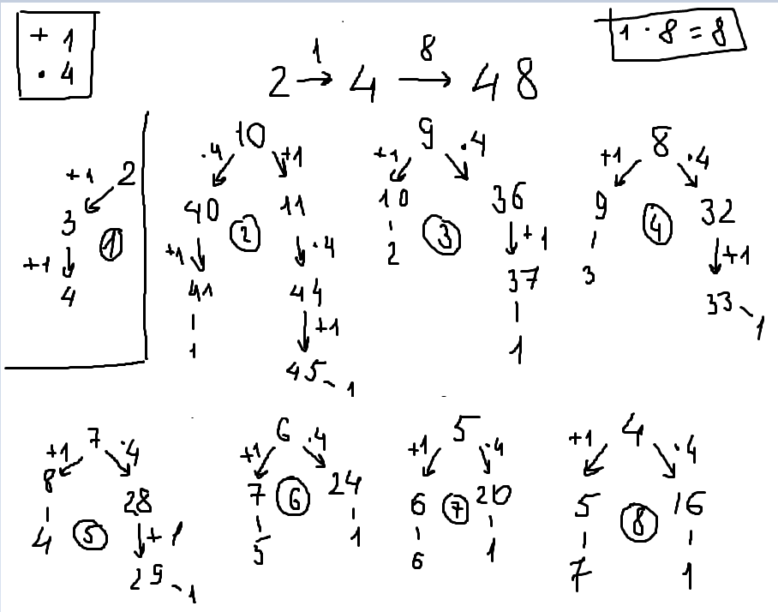

**Для тренировки возьмем не 2 превратить в 48, а 2 в 28**

1. **В программе используется одномерный целочисленный массив A с индексами от 0 до 9. Значения элементов равны 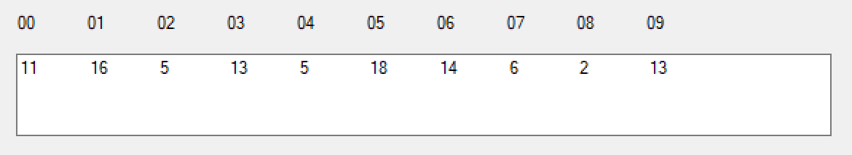соответственно, т.е. A[0] = 11; A[1] = 16 и т.д.**

**Определите значение переменной k после выполнения следующего фрагмента программы, записанного ниже на разных языках программирования. (15 баллов)**

|  |  |  |
| --- | --- | --- |
| **Visual Basic** | **Паскаль** | **C++** |
| k = 0  For i = 1 To 9  If a(i - 1) < a(i) Then  k = k + 1  temp = a(i)  a(i) = a(i - 1)  a(i - 1) = temp  End If  Next | k := 0;  for i:= 1 to 9 do  if A[i - 1] < A[i] then  begin  k := k + 1;  temp:= A[i];  A[i]:= A[i - 1];  A[i - 1]:= temp;  end; | k = 0;  for (i = 1; i < 10; i++) {  if (A[i - 1] < A[i])  {  k = k + 1;  temp = A[i];  A[i] = A[i - 1];  A[i - 1] = temp;  }  } |

**Ответ: 6**

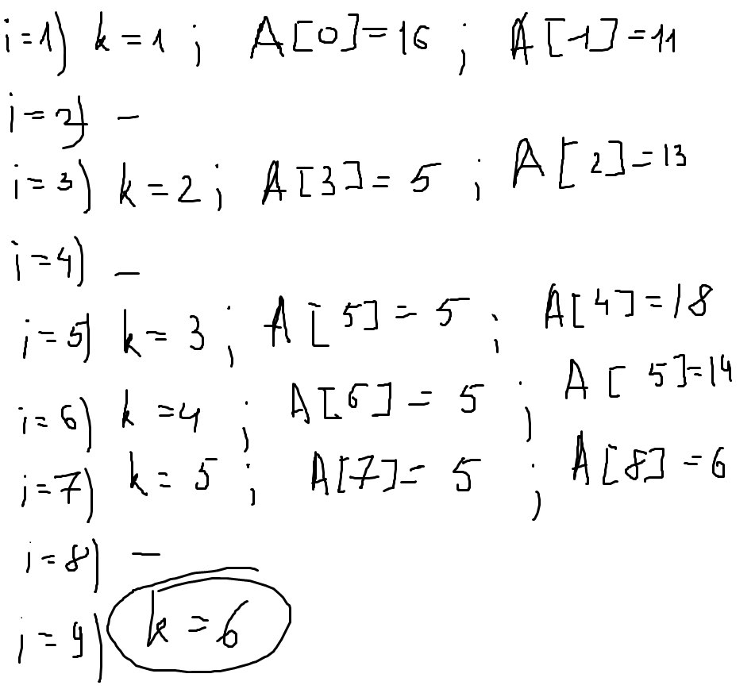

1. **Ниже записан алгоритм. Укажите какие числа выводит алгоритм на печать при вводе числа 4253. (15 баллов)**

|  |  |  |
| --- | --- | --- |
| **Visual Basic** | **Паскаль** | **C++** |
| Dim x, y, a, b As Integer  a = 0  b = 0  x = Val(TextBox1.Text)  While x > 0  y = x Mod 10  If y > 2 Then  a = a + 1  End If  If y < 7 Then  b = b + 1  End If  x = x \ 10  End While  Label1.Text = Str(a)  Label2.Text = Str(b) | var x, y, a, b : Integer;  begin  a:= 0;  b:= 0;  readln(x);  While x > 0 do begin  y:= x Mod 10;  If y > 2 Then a:= a + 1;  If y < 7 Then b:= b + 1;  x:= x div 10; End;  writeln(a);  writeln(b);  end. | int a, b, y, x;  a= 0;  b= 0;  cin >> x;  while (x > 0) {  y = x % 10;  if (y > 2)  a = a + 1;  if (y < 7)  b = b + 1;  x= x /10;  }  cout << a << endl;  cout<<b; |

**Ответ: 3; 4**

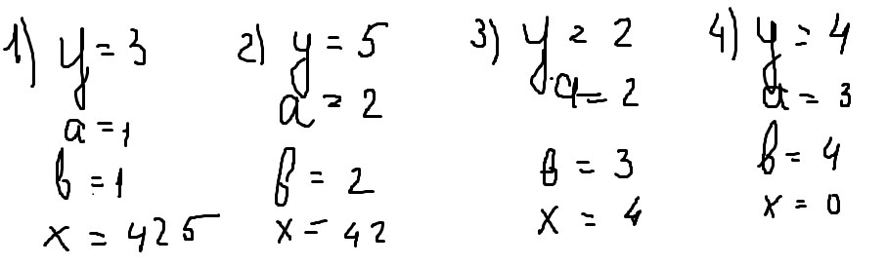

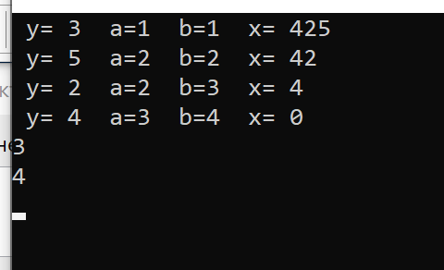

1. Сформирована матрица 4x4.

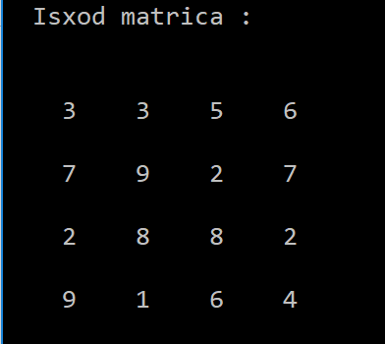

**Укажите какое число выводит алгоритм на печать. (15 баллов)**

|  |  |  |
| --- | --- | --- |
| **Visual Basic** | **Паскаль** | **C++** |
| sum = 0  For i = 0 To 3  For j = 0 To 3  If i = j Then  sum = sum + a(i, i)  sum = sum \ 2  End If  Next  Next  Label1.Text = Str(sum) | sum := 0;  for i:=0 to 3 do for j:=0 to 3 do if i=j then begin sum := sum + a[i,i];  sum:=sum div 2; end;  writeln(sum); | sum = 0;  for (i = 0; i < 4; i++)  for (j = 0; j < 4; j++)  if (i == j)  {  sum = sum + a[i][i];  sum = sum / 2;  }  cout << sum << endl; |

**Ответ: 5**

